Een afbeelding invoegen in een Word – document

Voeg minstens 2 afbeeldingen aan je document toe.

- Ga naar Google. Geef je zoekterm in.

- Druk daarna op afbeeldingen.
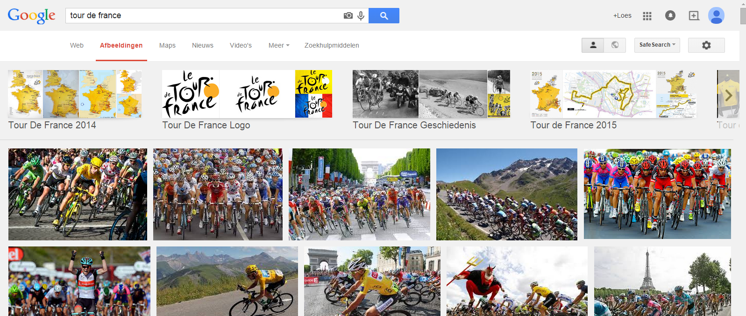

- Kies je afbeelding en klik erop.
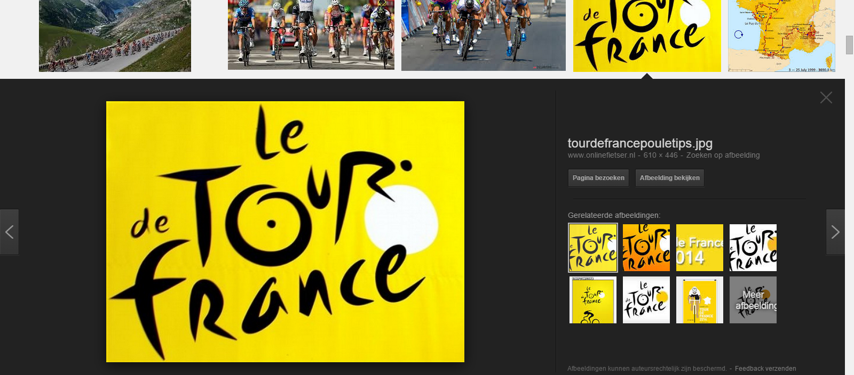

- Ga op de afbeelding staan. Klik op de rechtermuisknop. Kies voor ‘afbeelding opslaan als’.
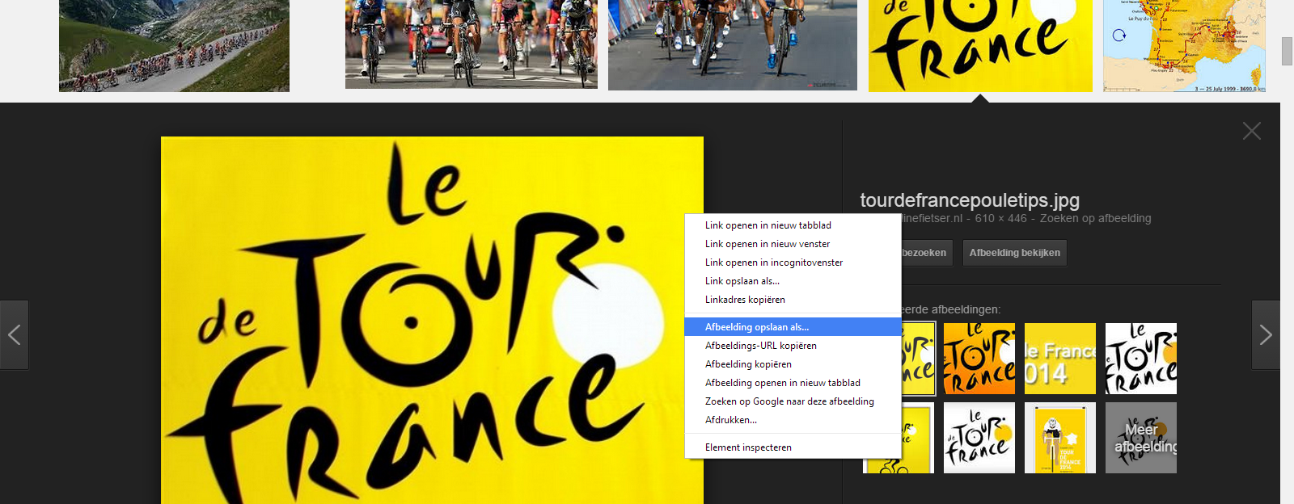

- Zorg ervoor dat de afbeelding in het mapje ‘afbeeldingen’ wordt opgeslagen. Geef je afbeelding een passende naam. Druk daarna op ‘opslaan’. Je afbeelding is nu opgeslagen.
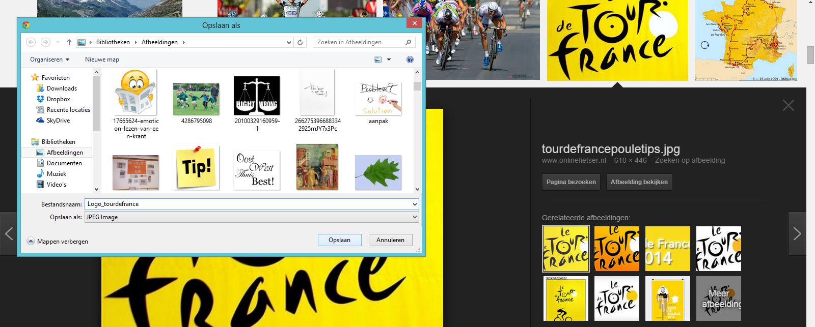

- Ga nu naar je Word – document. Kies voor ‘invoegen’ en daarna ‘afbeeldingen’.
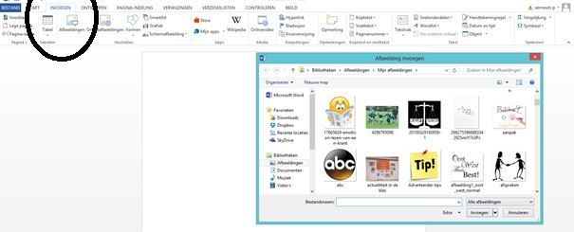

- Zoek je afbeelding en dubbelklik erop.
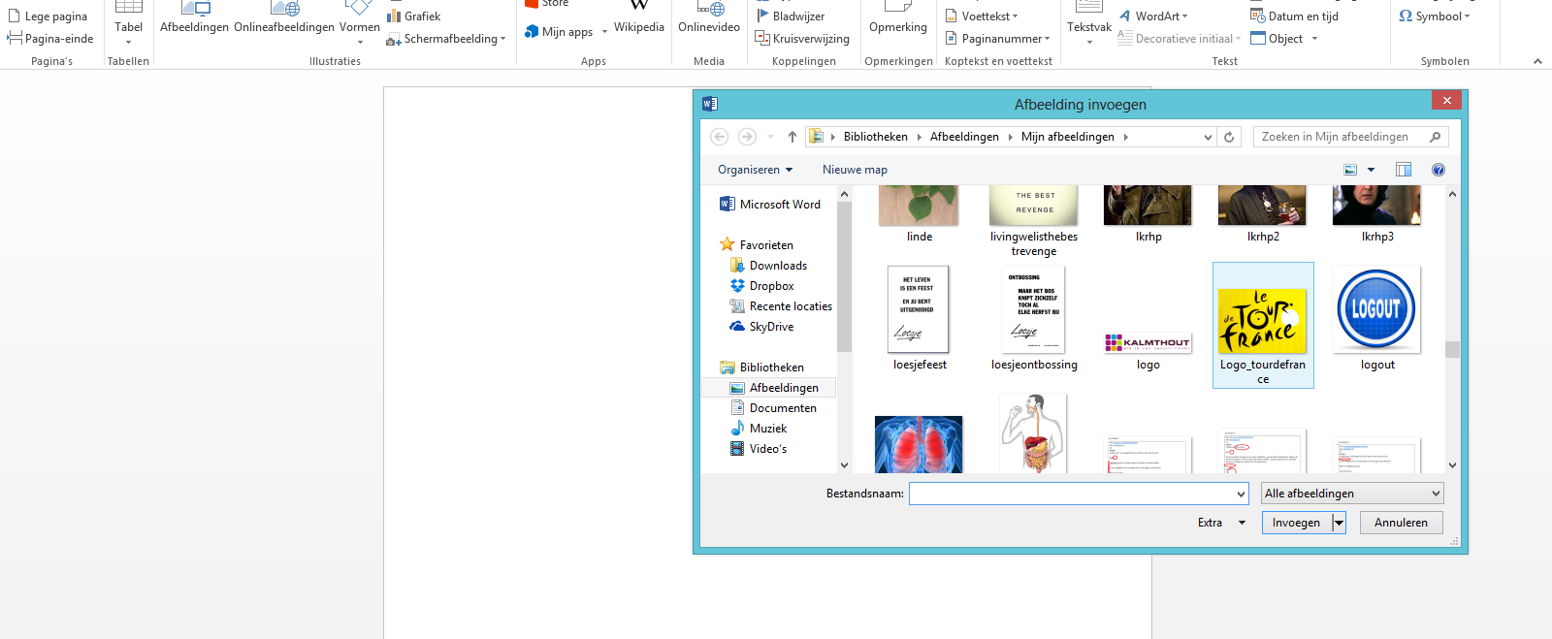

- Je afbeelding staat nu in je Word – document.

